РАЗРАБОТКА ТЕСТОВ
Разновидности тестов

Мы рассмотрели общие вопросы организации процесса тестирования и вопросы планирования тестовых испытаний. Следующей за планированием является стадия разработки тестов. От того, насколько качественно будет выполнена эта стадия, зависит процесс выполнения тестов и документирования результатов их выполнения.
Тесты документируются в виде так называемых "тестовых случаев" ("test-cases").
Прежде чем начнем говорить о разновидностях тестов, необходимо дать определение тест-кейсам.
Согласно стандарту IEEE Standard Glossary of Software Engineering Terminology, IEEE STD. 610.12:
Тест-кейс (test-case) - набор тестовых входных данных, условий выполнения и ожидаемых результатов, разработанных с конкретной целью, такой как проверка некоторого пути выполнения программы или проверка соответствия некоторому требованию.
Тест-кейс (test-case) - это набор входных данных, условий выполнения и ожидаемых результатов, разработанный с целью проверки того или иного свойства или поведения программного средства.
Какие же бывают тест-кейсы? Рассмотрим на примере тестирования ручки.

Перед вами обыкновенная ручка. Давайте подумаем, как ее можно протестировать?

Функциональные тесты (functional test):
- Извлекается и вставляется ли в ручку стержень?
- Присутствует ли держатель, позволяющий цеплять ручку за край кармана?
- Переключается ли ручка из рабочего в нерабочее положение?
- Вставить в ручку стержень.
- Переключить в рабочее положение.
- Написать несколько слов.
- Переключить в нерабочее положение.
- Извлечь стержень.
- ....

Сравнительные ("параллельные") тесты (parallel testing):
- Что мы можем сказать об этой ручке в сравнении с другими ручками, которые выпускает наша фирма?
- Что мы можем сказать об этой ручке в сравнении с ручками, которые выпускают конкуренты?
- В чем преимущества именно этой модели ручек?
- ....

Сценарные тесты (scenario tests):
Как ручку может использовать:
- Секретарь.
- Преподаватель.
- Студент.
- Школьник.
- Прораб.
- Сантехник.
- Милиционер.
- Моряк.
- …

Тесты ошибочных ситуаций (fault injection tests):
- Что произойдет, если препятствовать выходу стержня в рабочее положение?
- Какое усилие и где надо приложить к ручке, чтобы ее сломать?
- Если стержень застрял, легко ли его извлечь?
- Что произойдет, если писать по стеклу, асфальту?
- .....

Тесты удобства использования (usability tests):
- Есть ли у нас какие-либо замечания по юзабилити ручек от пользователей?
- Есть ли у нас представители целевых групп, чтобы привлечь их к тестированию?
- Как много времени у пользователя занимает переключение ручки из нерабочего положения в рабочее и обратно?
- Как быстро пользователь понимает, как пользоваться ручкой?
- Как быстро пользователь привыкает к этой ручке?
- Легко ли понять, какие стержни подходят к ручке?
- Легко ли заменить стержень?
- Может ли ручкой пользоваться левша?
- ....

Тесты интерфейса (interface tests, GUI tests):
- Измерения: высота, ширина, длина, вес.
- Цвет.
- Читаемость логотипа фирмы-производителя.
- .....

Тесты упаковки и документации (packaging/documentation tests):
- Вложена ли в упаковку копия текста о гарантийных обязательствах?
- Ясно ли видно на упаковке, что внутри?
- Легко ли открыть упаковку?
- Насколько материалы упаковки вредны для окружающей среды?
- Есть ли какие-то особые требования к упаковке?
- На сайте, в каталоге, на упаковке написано и нарисовано одно и то же?
- Текст на упаковке и в гарантийном обязательстве – на одном и том же языке?
- На упаковке и в документации нет грамматических ошибок, опечаток и т.д.?
- ....

Стресс-тесты (stress tests):
- При какой температуре расплавится пластиковая часть ручки?
- При какой температуре потечет стержень?
- При какой температуре ручка перестает писать?
- Какое воздействие необходимо применить к ручке, чтобы сломать ее?
- Пишет ли ручка под водой? А по мокрой бумаге?
- Если ручку уронить в песок – что произойдет?
- А если уронить со стола?
- А если из окна офиса?
- ....

Тесты производительности (performance tests):
- Сколько текста можно написать ручкой в единицу времени?
- Как быстро ручку можно привести в рабочее положение?
- Как много раз ручку можно переключить из нерабочего в рабочее положение, прежде чем ее начнет заедать?
- .....

Конфигурационные тесты (configuration tests):
- Какие стержни подходят к нашей ручке?
- На каких поверхностях она может писать?
- .....

Законодательные тесты (regulation tests):
- Подлежит ли этот продукт какому-то виду лицензирования?
- Необходима ли какая-то особая сопроводительная документация?
- Ясно ли из документации ручки видно, в какой стране она произведена?
- Существуют ли какие-то законодательные особенности, препятствующие распространению нашего продукта?
- ......

Пример разработки тестов: задача о треугольнике

Эту задачу предложил в 1979 году Гленфорд Майерс в своей книге "Искусство тестирования программ" ("The Art Of Software Testing"). С тех пор она известна как "задача о треугольнике" и является своего классическим вопросом на множестве собеседований на должность тестировщика.
Программа производит чтение с перфокарты трех целых чисел, которые интерпретируются как длины сторон треугольника. Далее программа печатает сообщение о том, является ли треугольник неравносторонним, равнобедренным или равносторонним.
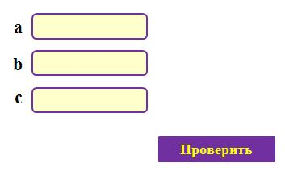
Перечислим основной набор тестов, который проверяют работу данной программы.
1. Тест на проверку того, что треугольник разносторонний (а ≠ b ≠ с).

2. Тест на проверку того, что треугольник равносторонний (а = b = с).

3. Тест на проверку того, что треугольник равнобедренный (a = b ≠ c, a = c ≠ b, a ≠ b = c). Должно быть, как минимум, три тестовых данных, представляющие собой равнобедренные треугольники так, что вы сделали все три перестановки двух равных сторон (например, 3, 3, 4; 3, 4, 3 и 4, 3, 3).

4. Тест, в котором одна сторона имеет нулевое значение (a = 0, либо b = 0, либо с = 0).

5. Тест, в котором одна сторона имеет отрицательное значение (a<0, либо b<0, либо с<0).

6. Тест с тремя целыми числами больше нуля, так что сумма двух чисел равна третьему? (a+b=c, либо a+c=b, либо с+b=a при a > 0, b > 0 и с > 0. То есть, если программа говорит, что 1, 2, 3 представляет собой треугольник разносторонний, он будет содержать ошибку). Как минимум три теста перестановки, где длина одной стороны равна сумме длин двух других сторон (например, 1, 2, 3; 1, 3, 2 и 3, 1, 2).

7. Три теста из трех целых чисел больше нуля, так что сумма двух чисел меньше третий. (a + b < c, a + c < b, c + b < a, при a > 0, b > 0, c > 0. Например, 1, 2, 4 или 12,15,30). Три теста перестановки (например, 1, 2, 4; 1, 4, 2 и 4, 1, 2).

8. Тест, том, что все стороны равны нулю (a = b = c = 0).

9. По крайней мере один тест с указанием нецелых значений (например, 2.5, 3.5, 5.5).

10. По крайней мере один тест, указывающий неправильное число значений (например, два вместо трех целых чисел).

11. Для каждого теста указать ожидаемые результаты от программы в дополнение к входным данным.

Классы эквивалентности

На только что рассмотренных примерах с ручкой и треугольником вы могли убедиться, что набор тестов у вас получается неидеальным. А как его сделать лучше? Как убедиться, что тестов достаточно, и в то же время их не слишком много?
Для этого есть прекрасная техника – продумывание классов эквивалентности и граничных условий.
Если мы ожидаем одинакового результата от выполнения двух и более тестов, эти тесты эквивалентны.
Класс эквивалентности (equivalence class) – набор тестов, полное выполнение которого является избыточным и не приводит к обнаружению новых дефектов.
Класс эквивалентности (equivalence class) - одно или несколько значений ввода, к которым программное обеспечение применяет одинаковую логику.

Признаки эквивалентности тестов (тесты эквивалентны, если):

- Тесты направлены на поиск одной и той же ошибки.
- Если один из тестов обнаруживает ошибку, другие ее тоже, скорее всего, обнаружат.
- Если один из тестов не обнаруживает ошибку, другие ее тоже, скорее всего, не обнаружат.
- !!! Тесты используют схожие наборы входных данных.
- !!! Для выполнения тестов мы совершаем одни и те же операции.
- !!! Тесты генерируют одинаковые выходные данные или приводят приложение в одно и то же состояние.
- Все тесты приводят к срабатыванию одного и того же блока обработки ошибок ("error handling block").
- Ни один из тестов не приводит к срабатыванию блока обработки ошибок ("error handling block").
Польза раскладывания значений ввода на эквивалентные классы состоит в том, что мы отсеиваем огромное количество значений ввода, использовать которые просто бессмысленно.

Граничные условия

Граничные условия (border conditions) – это те места, в которых один класс эквивалентности переходит в другой.
Например, одна группа тестов вызывает сообщение "вы ввели слишком маленькое число", а другая вызывает сообщение "вы ввели слишком большое число". Граница будет лежать где-то в районе чисел "самых больших из слишком маленьких" и "самых маленьких из слишком больших".
!!!Граничные условия очень важны, и их обязательно следует проверять в тестах, т.к. именно в этом месте чаще всего и обнаруживаются ошибки.

Граничным тестированием называется применение метода тестирования граничных значений.
Метод тестирования граничных значений заключается в следующем:
1. Сначала тестируется нижний предел данного класса (если он имеется);
2. Затем тестируется верхний предел данного класса (если он имеется);
3. Затем тестируется середина данного класса.
4. Затем тестируется верхний предел класса, непосредственно предшествующего данному классу (если предшествующий класс имеется).
5. Затем тестируется нижний предел класса, непосредственно следующего за данным классом (если следующий класс имеется).

Рассмотрим на примерах.

1. Необходимо проверить, как работает поле, в которое можно ввести целое число в диапазоне от 1 до 99.
Классы эквивалентности здесь таковы:
- Позитивный тест. Любое целое число в диапазоне от 1 до 99. Как правило, это будет середина числового отрезка.
- Негативный тест. Любое число < 1.
- Негативный тест. Любое число > 99.
- Негативный тест. Дробь и "не число" (буквы, спецсимволы).

Тесты, которые мы выполним:
- Ввести 1 (нижний предел), 99 (верхний предел), 50 (середина класса)
- Ввести 0 (предшествующий нижнему пределу)
- Ввести 100 (следующий за верхним пределом)
- Ввести 50.5, букву, спецсимвол: ~`!”@’#$;%:^&?*()[]{},.\/+=-_

Что можно отразить на числовую прямую?

- числа;
- символы;
- количество (например, количество разрешенных установок ПО, количество записей в БД, количество строк, количество символов);
- размерность чисел (двоичную и десятичную);
- длину строки, в том числе:
- длину конкатенации (результата объединения строк);
- длину пути в файловой системе или web-ссылки;
- длину имени файла;
- длину текста в файле;
- длину фрагментов текста (слова, предложения, абзаца);
- размер файла (особенно кратный чему-либо);
- объем памяти (особенно кратный чему-либо);
- размер экрана, разрешение экрана;
- размер окна;
- количество цветов, цветовую гамму;
- версии операционной системы;
- версии библиотек;
- время (в т.ч. между событиями);
- скорость передачи данных;
- объем передаваемых данных;
- интенсивность передачи данных;
- переключение между разными алгоритмами (количество, время, скорость).

2. Открытие файла.
"Чтобы открыть файл, пользователь должен кликнуть по кнопке "Открыть", выбрать файл и кликнуть по кнопке "OK".
Давайте абстрагируемся от пользовательского интерфейса и подумаем о файле. Какие случаи нам надо будет проверить?
- "корректный" файл (необходимо уточнение корректности);
- заблокированный файл;
- очень большой файл;
- несуществующий файл;
- "файл по сети";
- уже открытый файл (нашим приложением и другим приложением);
- файл неверного формата (по расширению и реальному содержимому);
- пустой файл;
- поврежденный файл.

Выводы:
- Классы эквивалентности не всегда очевидны.
- Как правило, негативных тестов получается больше, чем позитивных.
- Принадлежность теста к позитивным или негативным зависит от требований.

Рекомендации по разработке тестов и их последовательность

- Начинайте с простых и очевидных тестов. Используйте простые и очевидные значения для передачи в программу. Если программа "завалиться" даже на таких значениях, это будет показателем того, что существуют проблемы.
- Если программа хорошо справляется с очевидными задачами, поставьте перед ней неочевидную.
- Помните о граничных условиях.
- Если остается время, занимайтесь исследовательским тестированием.
- Учитесь на своем и чужом опыте.

Последовательность разработки и выполнения тестов.
При разработке и выполнения тест-кейсов обычно придерживаются следующего порядка:
- простые позитивные;
- простые негативные;
- сложные позитивные;
- сложные негативные.

Для каждого требования необходимо составлять минимум один тест-кейс. Однако, для того, чтобы убедиться, что требование полностью удовлетворяется, может понадобиться несколько тест-кейсов.

Документирование тест-кейсов

На практике, каждая компания имеет свой шаблон для разработки тест-кейсов. Ваша задача будет состоять только в том, чтобы заполнить шаблон информацией, используя атрибуты тест-кейсов.

Атрибуты тест-кейсов:

- Идентификатор теста (id).
- Связанное с тестом требование (related requirement) - указывается идентификатор требования, которое проверяется в данном тесте.
- Краткое заглавие теста (title) - обычно это название функции, которую проверяем.
- Модуль и подмодуль приложения, к которым относится тест (module, submodule).
- Приоритет теста (priority: smoke, critical, extended; A, B, C, D) - указывает последовательность исполнения.
- Исходные данные, необходимые для теста (initial data) или Приготовления - это заглавие теста (идея теста) более развернутое, чем краткое заглавие и указание необходимых приготовлений, без выполнения которых тестирование будет невозможным.
- Шаги для выполнения теста (steps) - это описание действий пользователя. Каждый шаг должен быть пронумерован, описан очень четко, однозначно и понятно. При описании шагов, главное помнить: один шаг - одно действие!
- Ожидаемые результаты (expected results) - это то, что пользователь должен увидеть или получить после прохождения каждого шага воспроизведения. На каждый шаг воспроизведения должен быть один ожидаемый результат.
- Отвести поле для пометки, прошел тест или нет (passed (тест пройден) или failed (тест завершен с ошибкой). Иногда ставят пометку blocked, если что-то мешает выполнению теста. Так отмечая пройденные тесты, можно относительно оценить текущее состояние приложения.
- Указать автора теста (author), время последнего выполнения теста (last time run), последний полученный актуальный результат (actual result), связанный с тестом баг (если есть) (related bug).
В общем случае некоторые поля могут опускаться, и шаблон для оформления теста будет выглядеть вот так:

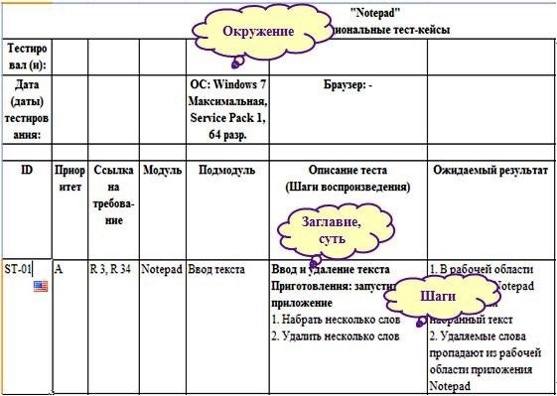

Зачем нужны тест-кейсы?
- "Планирование, и только потом – выполнение!" Тест-кейсы дают нам структурированный системный подход, что снижает вероятность пропуска ошибки.
- Тест-кейсы – хороший способ хранения части проектной информации.
- Написание тест-кейсов – один из способов протестировать проектную документацию еще до выхода первого билда.
- Наличие тест-кейсов значительно ускоряет регрессионное тестирование.
- Тест-кейсы – прекрасный способ быстро ввести в курс дела новичка или сотрудника, только что подключившегося к проекту.
- Имея тест-кейсы, мы можем в любой момент "вспомнить", что мы делали месяц, полгода, год назад.
- Мы можем обмениваться тест-кейсами (и "чек-листами") между проектами.
- Тест-кейсы позволяют легко отслеживать прогресс (X% тестов выполнено, Y% тестов прошло (завалилось), Z% требований покрыто тестами).

Тестовое покрытие (сильно в формулы не вчитывайтесь)

Говоря о создании тест-кейсов, всегда возникает вопрос о достаточном их количестве. Этот вопрос помогает решить понятие "тестовое покрытие".
Тестовое покрытие - это одна из метрик оценки качества тестирования, представляющая из себя плотность покрытия тестами требований либо исполняемого кода.
Чем выше требуемый уровень тестового покрытия, тем больше тестов будет выбрано для проверки тестируемых требований или исполняемого кода.
Провести тестирование со 100% тестовым покрытием невозможно. Поэтому для разработки наборов тестов, обеспечивающего более или менее высокий уровень покрытия, можно использовать специальные инструменты либо техники.
Существует 2 широко применимых подхода к оценке и измерению тестового покрытия:
1. Покрытие требований (Requirements Coverage) - оценка покрытия тестами функциональных и нефункциональных требований к продукту путем построения матриц трассировки (traceability matrix).
2. Покрытие кода (Code Coverage) - оценка покрытия исполняемого кода тестами, путем отслеживания непроверенных в процессе тестирования частей программного обеспечения.

Различия:
Метод покрытия требований сосредоточен на проверке соответствия набора проводимых тестов требованиям к продукту, в то время как анализ покрытия кода - на полноте проверки тестами, разработанной части продукта (исходного кода).

Ограничения:
- Метод оценки покрытия кода не выявит нереализованные требования, так как работает не с конечным продуктом, а с существующим исходным кодом.
- Метод покрытия требований может оставить непроверенными некоторые участки кода, потому что не учитывает конечную реализацию.

1. Покрытие требований (Requirements Coverage).
Расчет тестового покрытия относительно требований проводится по формуле:
Tcov = (Lcov/Ltotal) * 100%,

где:
Tcov - тестовое покрытие;
Lcov - количество требований, проверяемых тест кейсами;
Ltotal - общее количество требований.
Для измерения покрытия требований, необходимо проанализировать требования к продукту и разбить их на пункты. Каждый пункт связывается с тест кейсами, проверяющими его. Совокупность этих связей - и является матрицей трассировки. Проследив связи, можно понять какие именно требования проверяет тестовый случай.
Тесты не связанные с требованиями не имеют смысла. Требования, не связанные с тестами - это "белые пятна", т.е. выполнив все созданные тест кейсы, нельзя дать ответ, реализовано данное требование в продукте или нет.
Для оптимизации тестового покрытия при тестировании на основании требований, наилучшим способом будет использование стандартных техник тест-дизайна.

2. Покрытие кода (Code Coverage).
Расчет тестового покрытия относительно исполняемого кода программного обеспечения проводится по формуле:

Tcov = (Ltc/Lcode) * 100%,

где:
Tcov - тестовое покрытие;
Ltc - кол-ва строк кода, покрытых тестами;
Lcode - общее кол-во строк кода.

Проведение анализа кода и последующая оптимизация покрытия достаточно легко реализуется в рамках тестирования белого ящика при модульном, интеграционном и системном тестировании.
При тестировании же черного ящика задача становится довольно дорогостоящей, так как требует много времени и ресурсов на установку, конфигурацию и анализ результатов работы, как со стороны тестировщиков, так и разработчиков.

Свойства тест-кейсов

Тест-кейсы могут быть:

- Специфичными, когда все детали прописаны до мелочей, при повторных выполнениях теста всегда будут выполняться строго одни и те же действия, что снижает вероятность обнаружить ошибку.

- Общими. Слишком общий тест-кейс сложно выполнять по многим объективным и субъективным причинам, а потому он вполне может остаться невыполненным. Если в тесте прописано много мелких деталей, возрастает время его создания и поддержки. Однако недостаток деталей может усложнить работу новичка.

- Простыми, т.е. они оперируют за раз одним объектом. Преимущества простых тест-кейсов:
1. их легко выполнять;
2. они понятны новичкам;
3. они упрощают диагностику ошибки;
4. они делают наличие ошибки очевидным.

- Сложными.
Преимущества сложных тест-кейсов:
1. больше шансов что-то сломать;
2. пользователи, как правило, используют сложные сценарии;
3. программисты сами редко проверяют такие варианты.

- Независимыми.
Преимущества независимых тест-кейсов:
1. их легко и просто выполнить;
2. такие тесты могут работать даже после краха приложения на других тестах;
3. такие тесты можно группировать любым образом и выполнять в любом порядке.
Промышленным стандартом являются независимые тесты. Использование сценариев не запрещено, но не следует делать их слишком длинными.

- Связанными друг с другом.
Преимущества наборов тесно связанных тестов:
1. они имитируют работу реальных пользователе;
2. они удобны для интеграционного тестирования;
3. они удобны для разбиения на части тестов с большим количеством шагов;
4. следующий в наборе тест использует данные и состояние приложения, подготовленные предыдущим.

- Позитивными (проверяют, что приложение делает то, на что оно рассчитано, т.е. используют корректные данные и условия выполнения).

- Негативными. Проверяют работу приложения в нестандартных условиях, например, при получении некорректных данных или при работе в некорректных условиях.

Язык написания тест-кейсов

- Используйте активный залог: ("open", "paste", "click"). В русском языке используйте безличную форму: "открыть" (вместо "откройте").
- Описывайте поведение системы: "появляется окно…", "приложение закрывается".
- Используйте простой технический стиль.
- Обязательно указывайте точные названия всех элементов приложения.
- Не объясняйте базовые понятия работы с ОС.
- Начинайте с простых очевидных тестов.
- Затем переходите к более сложным тестам.
- Помните о граничных условиях.
- Если остается время, занимайтесь исследовательским тестированием.

Критерии хорошего тест-кейса

- Обладает высокой вероятностью обнаружения ошибок.
- Исследует соответствующую ("ту, которую нужно") область приложения.
- Не выполняет ненужных действий.
- Является не слишком простым, но и не слишком сложным.
- Не является избыточным по отношению к другим тестам.
- Делает обнаруженную ошибку очевидной.
- Позволяет легко диагностировать ошибку.

Чек-лист

Чек-лист (check-list) - набор идей тестов. Один из фундаментальных инструментов тестирования.
Иногда чек-листами называют подробные инструкции о тестируемом продукте, содержащие последовательность действий, множество деталей и т.д. Это не так! Главный принцип чек-листов заключается в том, что каждый тестировщик по-своему проходит их, расширяя тестовый набор своей экспертизой.

Основные преимущества чек-листов по сравнению с тест-кейсами:
- расширение тестового покрытия за счет отличий при прохождении;
- сокращение затрат на содержание и поддержку тестов: не надо писать много буковок;
- отсутствие рутины, которую так не любят квалифицированные тестировщики;
- возможность проходить и комбинировать тесты по-разному, в зависимости от предпочтений сотрудников.

При этом, чек-листы сохраняют множество плюсов, за которые так популярны детальные тест-кейсы:
- статистика: кто, когда, что проходил (с детализацией по сборке продукта и окружению, на котором проводилось тестирование);
- памятка, которая помогает не забыть важные тесты;
- возможность оценить состояние продукта, его готовность к выпуску.

Конечно, было бы нечестно рассказать про плюсы и умолчать о минусах чек-листов:
- начинающие тестировщики не всегда эффективно проводят тесты без достаточно подробной документации;
- чек-листы невозможно использовать для обучения начинающих сотрудников, так как в них недостаточно подробной информации;
- заказчику или руководству может быть недостаточно того уровня детализации, который предлагают чек-листы.
Итого, выбор очевиден: если у вас высокая текучка, низкоквалифицированные сотрудники или этого требует руководство, выбора нет, и придется создавать и поддерживать подробные, детальные тест-кейсы. Но если в вашей команде квалифицированные сотрудники, то чек-листы значительно удобнее и помогут вам получить максимум пользы от тестовой документации, не тратя время на бюрократию!

Создание чек-листов:
1. Логически разделить приложение на отдельные и независимые друг от друга модули.
2. В каждом модуле перечислить доступные функции.
3. Для каждой функции написать списки вероятных проверок (в виде заголовков тест-кейсов, не более).
4. Проверять каждый пункт последовательно.

Правила составления чек-листов:
1. Один пункт - одна операция.
2. Пункты написаны в утвердительной форме.
3. Оптимальное количество пунктов - до 20. Если требуется больше 2-ти пунктов, лучше разбить задачу на несколько этапов и составить к каждому этапу отдельный чек лист.

Тестовые сценарии

Тестовый сценарий (test scenario) – набор тестов (тест-кейсов), собранных в последовательность для достижения некоторой цели.
Хороший тестовый сценарий всегда следует некоторой логике, например: типичному использованию приложения, удобству тестирования, распределению функций по модулям и т.д.
Рекомендации по написанию тестовых сценариев:
- Пишите сценарий для отдельной части приложения.
- Пишите отдельно сценарии для Smoke и Critical Path тестов.
- Постепенно повышайте сложность тестов.
- Организуйте сценарий логично.
- Используйте один тест для ОДНОЙ проверки.
- Помните, что заголовки тестов отражают их суть. Правильно формулируйте и оформляйте заголовки.
- Помните о необходимых приготовлениях к тесту. Описывайте их.
- Не повторяйте в нескольких тестах одни и те же шаги.
- Старайтесь избегать похожих тестов (таких, в которых набор шагов и ожидаемых результатов визуально кажется одинаковым).

Техники ускорения написания тестов

- Copy-paste.
- Если по ходу разработки тестов возникают вопросы, пишите их прямо в документ с тестами, помечая красным цветом.
- Используйте т.н. "косметику" (жирный, подчеркнутый, наклонный шрифт, разные цвета т.д.) Это значительно повышает читаемость документа.
- По-максимуму используйте возможности ПО, в котором вы разрабатываете тесты (группировки, фильтры, ссылки и т.д.).
- Если вы пишете тесты в файле, обязательно прописывайте в самом файле историю его изменения.

Шаги разработки тестов

1. Начинайте как можно раньше, еще до выхода первого билда.

Какая информация у нас есть в это время? А какой нет?
У нас нет работающего приложения. Но у нас есть документация и представители заказчика.
Смело задавайте вопросы. Помните, что на этой стадии развития проекта исправить ошибку легко и просто, а потом это будет сложно и дорого.

2. Разбивайте приложение на отдельные части/модули.

3. Для каждой области/модуля пишите чек-лист.
- Так проще проверить, все ли нужное предусмотрено, нет ли чего лишнего.
- Удобно реорганизовывать наборы тестов.
- Легко увидеть, где можно использовать copy-paste.
- Так можно разделять интеллектуальную и рутинную работу.
- Просто скопированное требование – ЭТО НЕ ТЕСТ!
- Если пишете в Excel/Word – начинайте каждый новый тест в новой строке таблицы.
- Если что-то непонятно – СРАЗУ ЖЕ записывайте вопрос.

4. Обновляйте тесты, как только обнаружили ошибку или изменилась функциональность.
- Мелкие изменения вносите сразу же, как в этом возникла необходимость.
- Большие изменения можно вносить в те моменты, когда нагрузка на команду тестировщиков снижается, или когда просто появилось свободное время.

5. Пишите вопросы, уточняйте детали, добавляйте "косметику", используйте copy-paste.

6. Получите рецензию коллег-тестировщиков, разработчиков, заказчиков.
Так вы можете получить ответы на вопросы:
- Пропущено ли что-то?
- Есть ли избыточные тесты?
- Легко ли ваши тесты понять?
- Этого ли ожидает заказчик?
- Есть ли в тестах ошибки?
Что дает рецензия?
- Вы получаете еще одну точку зрения на ситуацию.
- Коллеги могут заметить те ошибки, которые вы пропустили.
- У коллег может оказаться та информация, которой не было у вас.
- У разработчиков может быть свое мнение по поводу той или иной функциональности.
- Рецензирование (перепросмотр) хорошо стимулирует повышение качества разработки тестов.

Пример разработки тестов: Блокнот

- Что такое Блокнот?

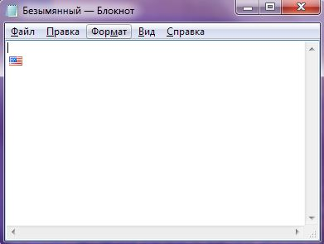

- Какие функции для него наиболее важны?

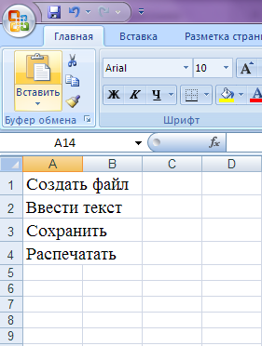

3. Итак, вот наш чек-лист для Smoke test:

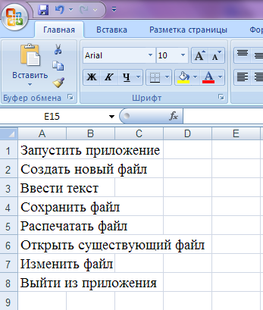

Сами пункты грамотно сформированного чек-листа – готовые заголовки тест-кейсов.
Когда мы распишем наши тесты по правилам, Smoke Test примет следующий вид:

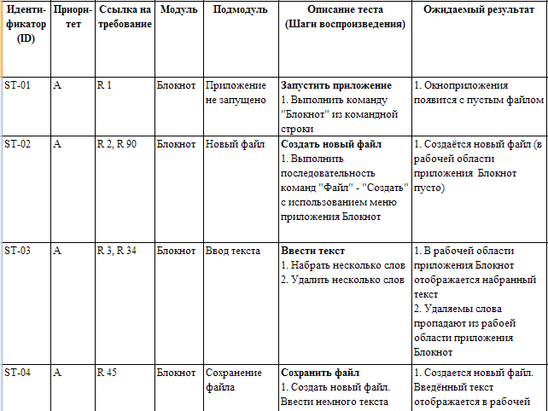

4. Детализируем чек-лист:

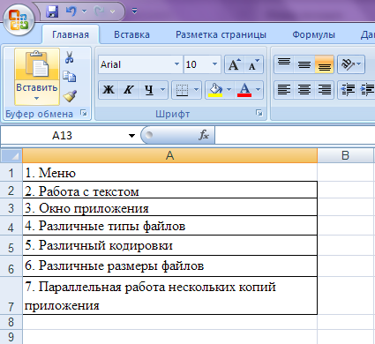

Продолжаем детализацию до тех пор, пока не получим логичный и достаточный набор тестов. После этого переносим его в шаблон и работаем аналогично тому, как мы делали это при разработке Smoke Test.
